第八单元测试卷
时间：60分钟 满分：100分
基础积累（70分）
一、下列词语的读音完全正确的一项是（）（3分）
A.粗糙（cū chāo） 蔷薇（qiánɡ wēi） 逮住（dǎi zhù）
B.譬如（pì rú） 秩序（zhì xù） 年纪（nián jǐ）[来源:Z*xx*k.Com]
C.睁开（zhēnɡ kāi） 射日（shè rì） 熔化（rónɡ huà）
D.神箭（shén jiàn） 裂开（liè kāi） 乱窜（luàn chuàn）
二、看拼音，写词语。（8分）
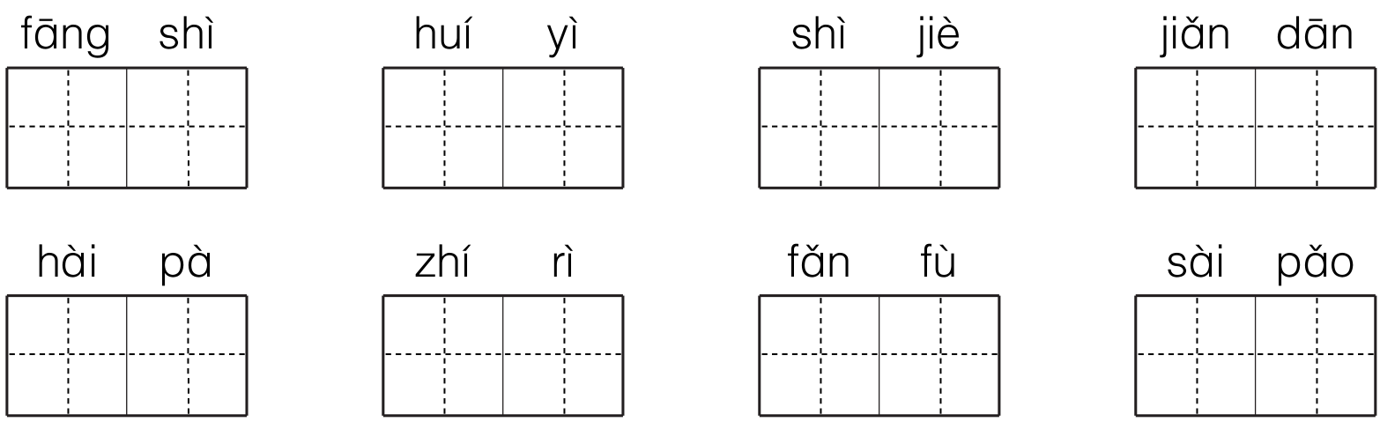
三、辨字组词。（12分）

浓（ ） 蓝（ ） 艰（ ）
农（ ） 篮（ ） 根（ ）
此（ ） 掏（ ） 功（ ）
北（ ） 淘（ ） 劝（ ）
四、连一连。（8分）
摘 蘑菇 捉 蝈蝈[来源:Z+xx+k.Com]
采 野果 逮 蜻蜓
挖 松鼠 看 明月
逗 野菜 赏 夕阳
五、读一读，写出句中加点词的近义词或反义词。（14分）
1.写近义词。（6分）
（1）花草树木渐渐繁茂起来。 （ ）
（2）譬如说唱歌，它粗糙的声音，把这个敏感的新世界吓坏了。（ ）
（3）上课铃一响，同学们立刻进教室了。 （ ）
2.写反义词。（8分）
（1）我试了好几次，都失败了。 （ ）
（2）每样东西只要弄明白自己做什么最容易就行了。 （ ）[来源:学科网]
（3）十个太阳每天轮换，给大地万物带来光明和温暖。（ ）（ ）
六、照样子，写句子。（6分）
1.例：最后一个太阳害怕极了，慌慌张张地躲进了大海里。（写出太阳害怕的程度）
看到爷爷回来，小狗高兴极了,____________地跑到院子里迎接。（写出小狗高兴的程度）
2.例：小鸟在天空中飞。
（可爱的）小鸟在天空中（自由自在地）飞。
妹妹在树林里歌唱。
（ ）妹妹在树林里（ ）歌唱。
3.例：每样东西都必须学习怎么生活。
我们必须____________________________________。
七、给句子排 排队，组成一段通顺的话。（5分）
（ ）过了几天，他忍不住扒开土想看一看。
（ ）于是，他偷了个鸡蛋埋进土里，等着鸡蛋长成树，结出小鸡蛋。
（ ）呀！鸡蛋已经烂掉了！
（ ）小熊想起去年偷吃小猴种的桃子，不禁流出了口水。
（ ）他等啊等，鸡蛋还是长不出苗来。
八、根据课文内容填空。（9分）
1.我们祖先的摇篮是___________________。
2.没有了太阳，就没有了__________和__________，庄稼不能生长，人类和动物也没法活下去。
3.当世界年纪还小的时候，太阳学会的是__________，月亮学会的是不断__________，水学会的是__________，花儿学会的是__________……
4.__________见渔灯，孤光一点萤。微微风簇浪，散作__________。
九、口语交际。（5分）
向同学推荐一部你喜欢的动画片，写出你喜欢的原因。
我最喜欢的动画片是《__________》，因为_____________________________________________________________________________________
读写天地（30分）
十、课外阅读。（15分）
一个大苹果
小熊家的苹果熟了，他请来了小伙伴一起品尝。小熊从树上摘下了一个又大又红的苹果。谁先吃呢？
小鹿说：“我给苹果树浇过水，施过肥。这个大苹果给我吃吧。”
小猴说：“冬天，我给苹果树穿过厚厚的稻草衣。这个大苹果给我吃吧。”
小猫说：“果子闹虫子的时候，我喷过农药，把虫子全杀死了。这个大苹果就给我吃吧。”
怎么办呢？小熊眼珠一转，把苹果切成了六块，拿了两块最大的递给了爸爸妈妈。[来源:学科网ZXXK]
哦！小伙伴们明白了：吃东西要先想到长辈，大家分享快乐才是最幸福的！

1.在“ ”里填上合适的动词。（填序号）（4分）
①施 ②浇 ③喷 ④摘
苹果 水 肥 农药
2.小伙伴们为苹果树做了什么？请连一连。（3分）
小鹿 喷洒农药
小猴 穿稻草衣
小猫 浇水，施肥
3.小伙伴们明白了什么道理？请用“ ”在文中画出来。（3分）
4.你最喜欢文中的谁？为什么？（5分）
_____________________________________________________________
_____________________________________________________________
_____________________________________________________________
十一、快乐写话。（15分）
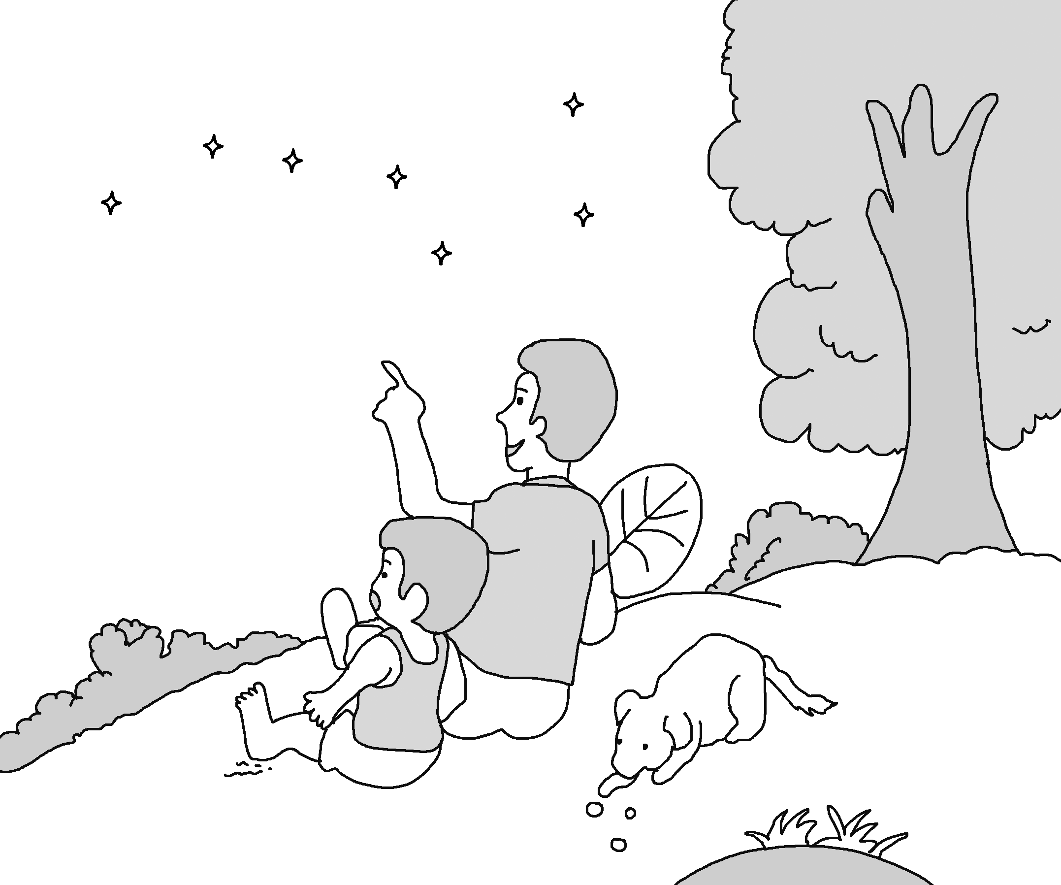
仔细看右边的图，想一想：图上画的都有谁？他们在干什么？用一两段通顺的话写下来。
好词推荐：观察 夜空 北斗星 乘凉

[来源:Z*xx*k.Com]

第八单元测试卷参考答案
一、C
二、方式 回忆 世界 简单
害怕 值日 反复 赛跑
三、 浓绿 蓝天 艰难
农民 篮球 树根
从此 掏出 成功
北方 淘气 劝说
四、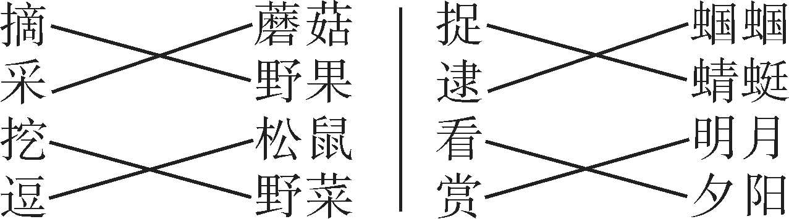
五、1.（1）慢慢 （2）比如 （3）马上
2.（1）成功 （2）困难 （3）黑暗 寒冷
六、1.蹦蹦跳跳
2.可爱的 兴高采烈地
3.努力学习
七、4 2 5 1 3
八、1.原始森林 2.光明 温暖
3.发光 变化 流动 开放
4.月黑 满河星
九、西游记 孙悟空会七十二变，很厉害。
十、1.④ ② ① ③
2. 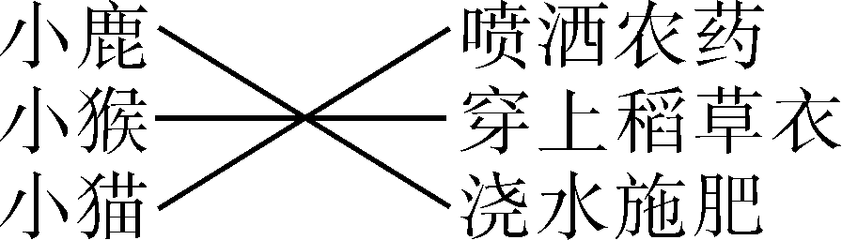
3.吃东西要先想到长辈，大家分享快乐才是最幸福的！
4.示例：我最喜欢小熊，因为小熊把苹果分成六块，先把两块最大的给了爸爸妈妈，然后和大家一起分着吃，说明他有孝心，懂得分享。

